Material
Educativo

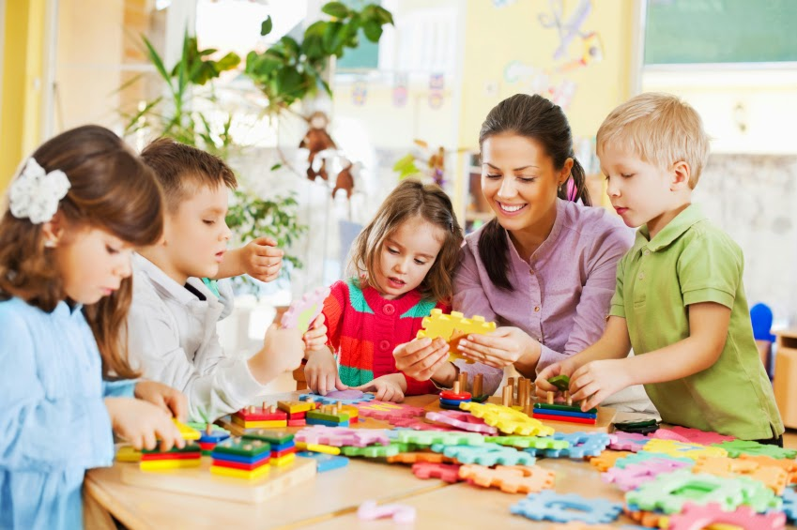

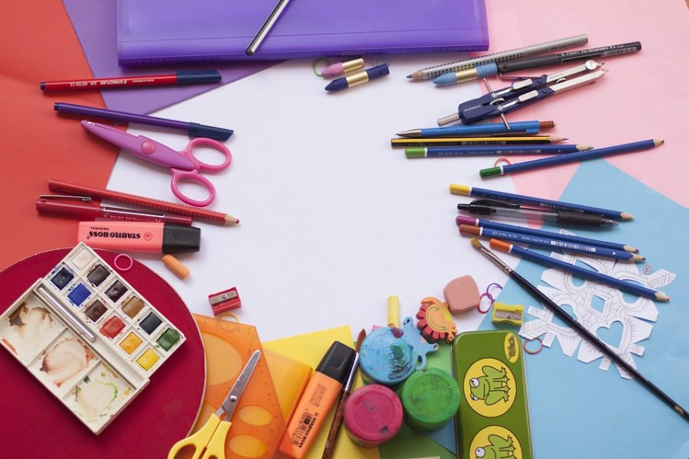

El término material educativo hace referencia a una amplia variedad de dispositivos comunicacionales producidos en diferentes soportes que son utilizados con intencionalidad pedagógica con el objetivo de ampliar contenidos, facilitar la ejercitación o completar la forma en que se ofrece la información.

Objetivos

- Ayudar a construir conocimientos
- Fortalecer la práctica docente
- Motivar a los estudiantes
- Orientar a los estudiantes
- Apoyar el desarrollo de competencias
- Desarrollar capacidades específicas

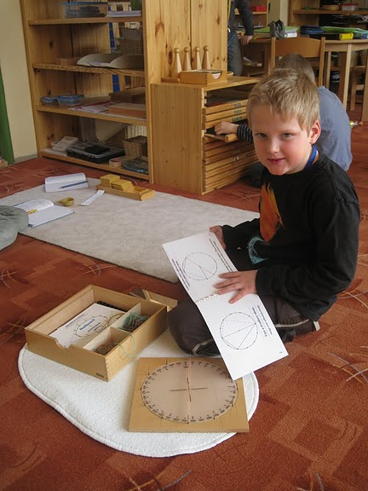

Motivación
El material educativo puede ser una forma de combinar el juego y la educación, lo que puede aumentar la motivación de los estudiantes.
Participación activa
El material educativo puede ayudar a los estudiantes a participar activamente en el proceso de aprendizaje.
Desarrollo de habilidades
El material educativo puede ayudar a los estudiantes a desarrollar habilidades como la memoria, la observación, el razonamiento, la percepción, la atención y la concentración.
Pensamiento crítico y creativo
El material educativo puede promover el pensamiento crítico y creativo.
Aprendizaje divertido
El material educativo puede ayudar a los estudiantes a aprender de forma divertida.
Ahorro de tiempo y recursos
El material educativo puede ahorrar tiempo y recursos a los docentes, ya que no necesitan crear el material desde cero.
Familiaridad
Los materiales didácticos, como mapas, gráficos, fotos, videos y carteles, pueden provocar una sensación de familiaridad en los estudiantes.
Interactividad
El material didáctico puede hacer que el proceso de enseñanza sea más interactivo para el alumno.
Beneficios
Ejemplos

Libros
Artículos de revistas y diarios
Monografías
Ensayos
Videos
Documentales
Guías de trabajos prácticos, CD interactivos, Blogs, Sitios web.

Importancia del docente

El docente debe acompañar al estudiante para que recupere conocimientos previos, genere nuevos conocimientos y desarrolle habilidades conceptuales, procedimentales y actitudinales.

